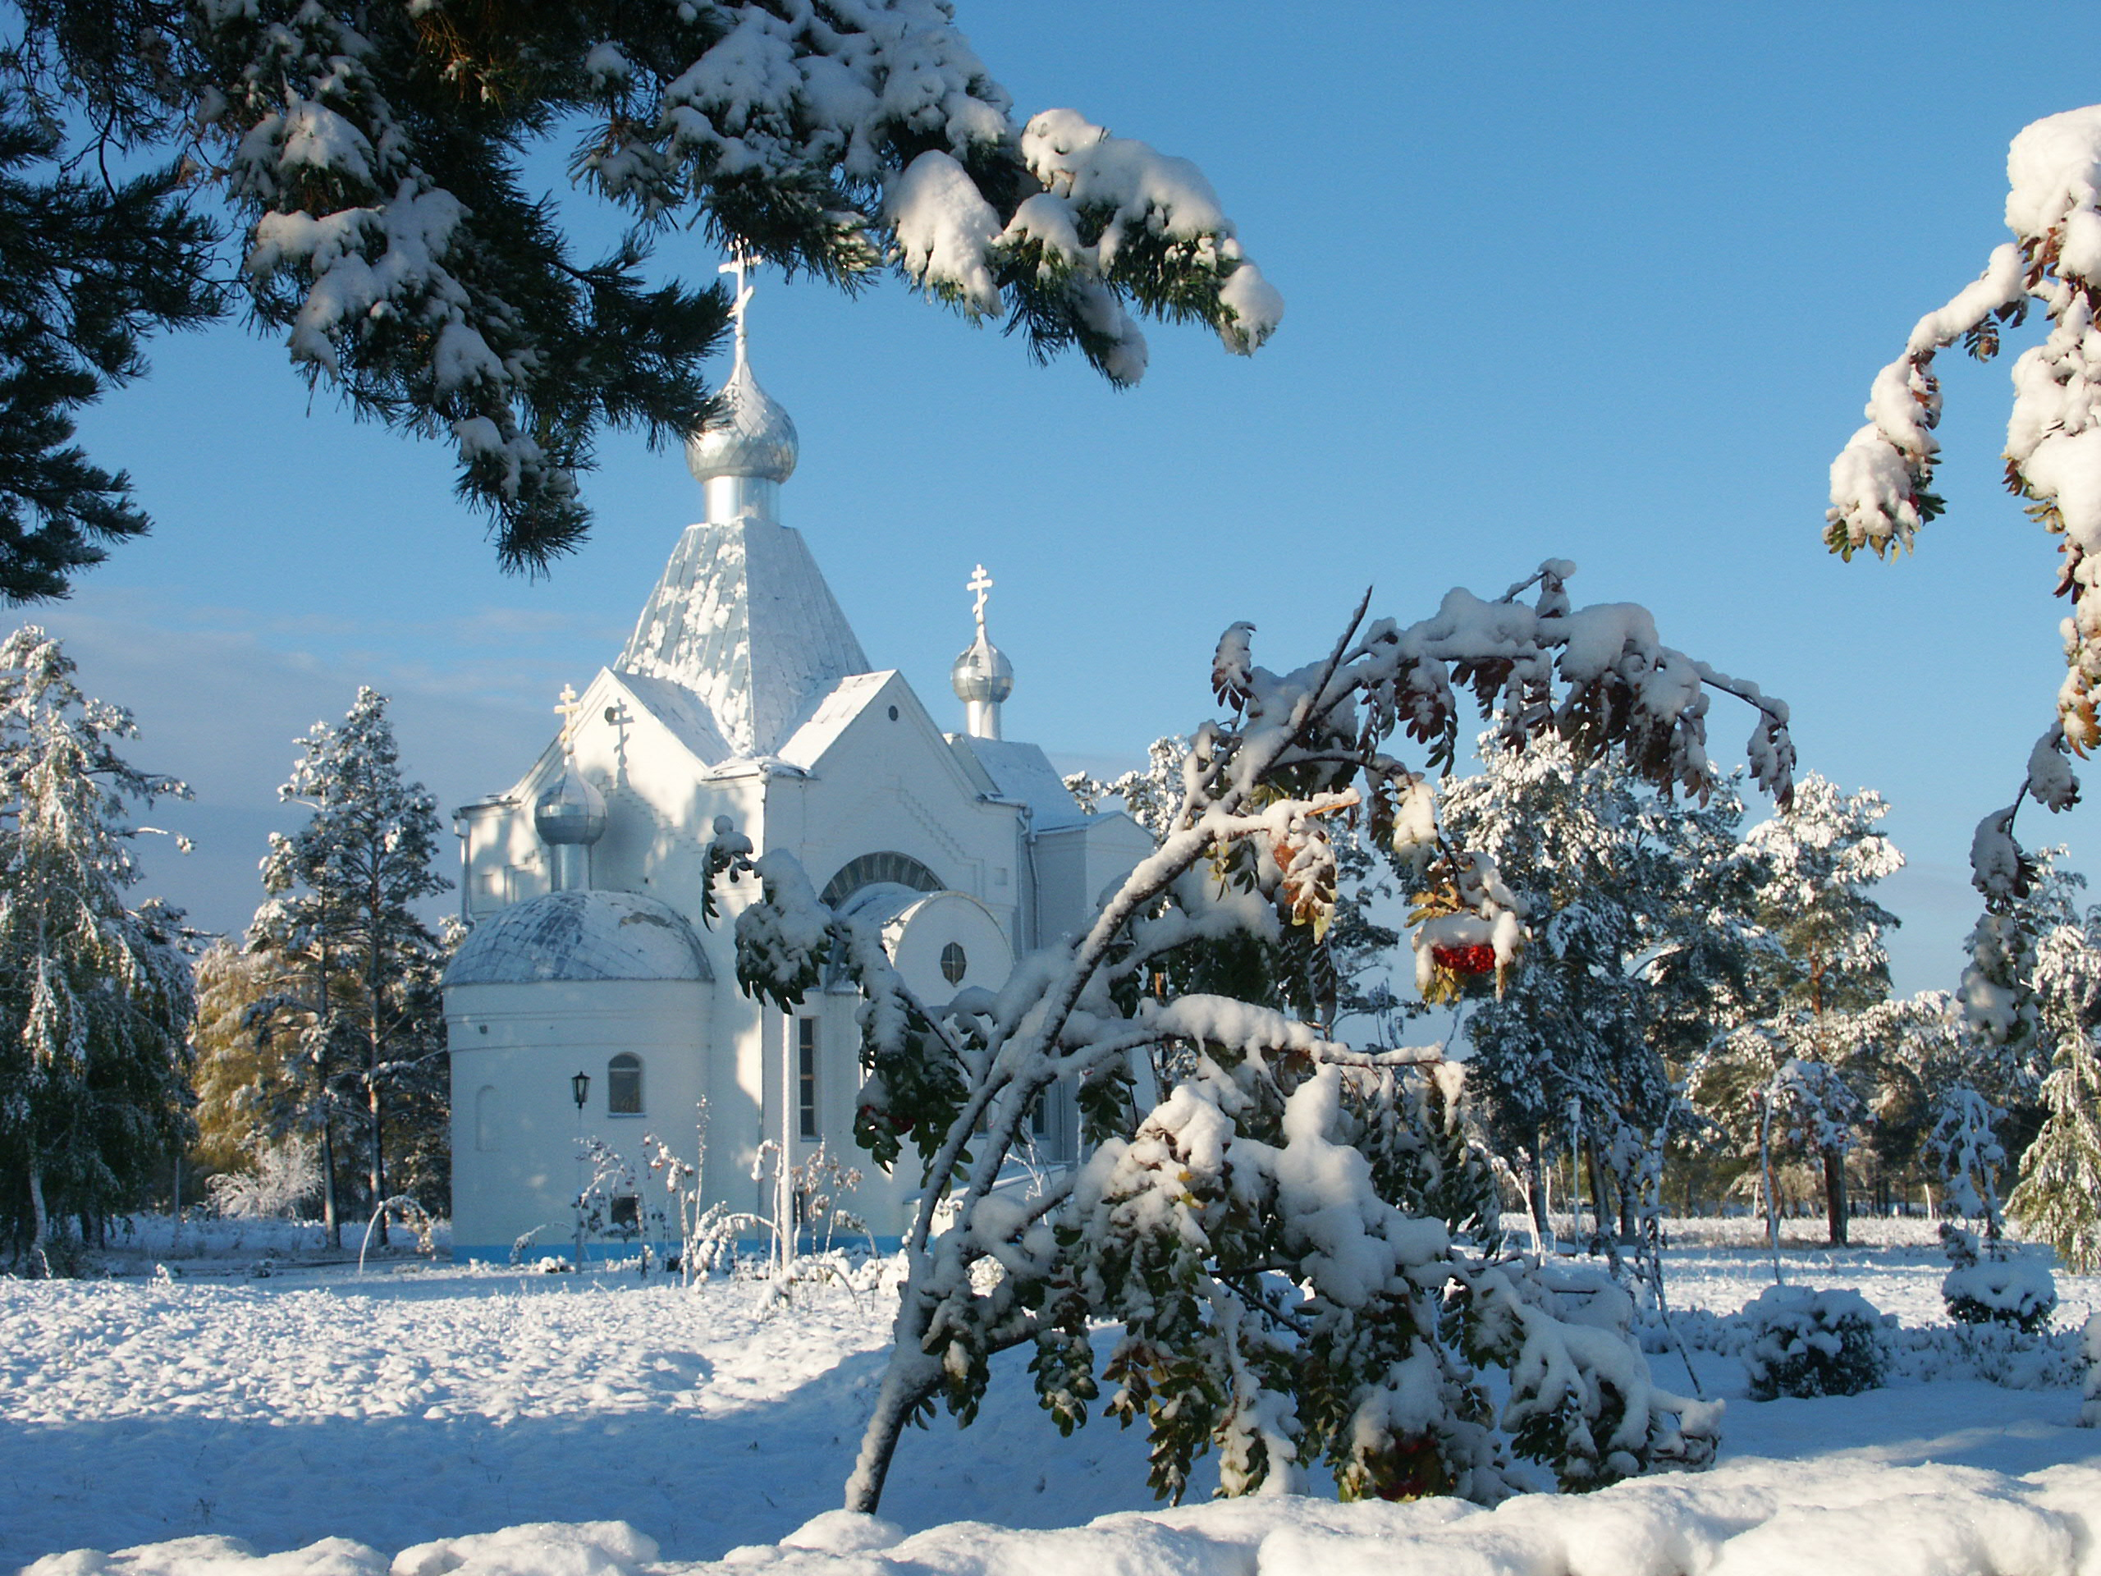

ДУХОВНО-ПРОСВЕТИТЕЛЬСКИЙ ВЕСТНИК
МОУДОД КШ «ВОЗРОЖДЕНИЕ»
Ноябрь 2009 г.

ЧТО СИМВОЛИЗИРУЕТ
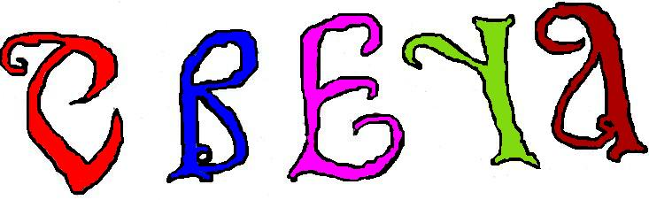
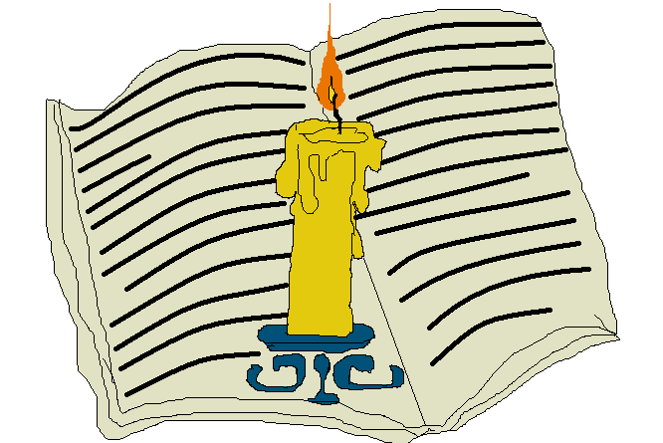

вечи возжигаются при молении со времён древних христиан. У каждой иконы в храме есть место для установки свечей. Чистый воск свечи означает чистоту и неосквернённость людей, молящихся Богу, мягкость и податливость воска показывают нашу готовность следовать Господним заповедям, а горение свечи выражает нашу горячую молитву, пламень любви к Господу, Матери Божией, святым – тем, чьи священные изображения мы почитаем возжжением свечи. Так объяснял значение свечи святой Симеон Солунский, живший в 15 веке. Но горящая свеча – не только символ нашей горячей любви к Богу, но и знак любви Творца, обращённый ко всем нам, освобождение от греха действием огня Божественной любви.
Существует определённый порядок постановки свечей в храме. Зажигают свечу от лампады или другой свечи и ставят на свободное место на подсвечнике, опаляя нижнюю её часть для устойчивости, чтобы расплавленный воск укрепил её на поставленном месте.
Бывает, что все места на подсвечнике заняты. Тогда можно просто положить свечу на подсвечник или рядом – люди, следящие за порядком в храме, сами позже поставят вашу свечу на освободившееся место. Иногда в храме много народу и невозможно пройти туда, куда вы бы хотели поставить свечу. Тогда можно передать её впереди стоящим и объяснить, где нужно поставить эту свечку.
Среди некоторых прихожан существует суеверие о том, что передавать свечу левой рукой «грешно», следует брать свечу только правой рукой. Это не является церковным требованием. Также не существует каких-либо правил о том, куда и сколько свечей следует ставить. Богу угодна любая свеча: и большая, и маленькая. Конечно, если богатый человек ставит дешёвые свечи, то это показывает его скупость. Но если человек беден, то его горячая молитва и благоговейное стояние угоднее Богу, чем самая дорогая свеча, поставленная с холодным сердцем.
Прихожане обычно стараются поставить несколько свечей. В первую очередь ставится свеча к праздничной иконе на аналое посреди церкви, а уже потом ставятся свечи за здравие или за упокой. О здравии свечи ставят Спасителю, Божией Матери, святым, которым Господь даровал благодать исцелять болезни. За умерших свечи ставят на канун у распятия.

Можно поставить свечу к любой иконе того святого, к кому вы молитвенно обращаетесь, кого особенно почитаете. Например, о здравии больных часто молятся и ставят свечи перед иконой великомученика и целителя Пантелеимона.
Если нужной иконы в храме нет, то можно поставить свечу перед любым образом Господа, Пресвятой Богородицы или перед иконой Всех святых и совершить молитву. Можно молиться своими словами, лишь бы они были искренними. Пусть ясный огонь свечей поможет построить тёплую светлую молитву в вашем сердце!

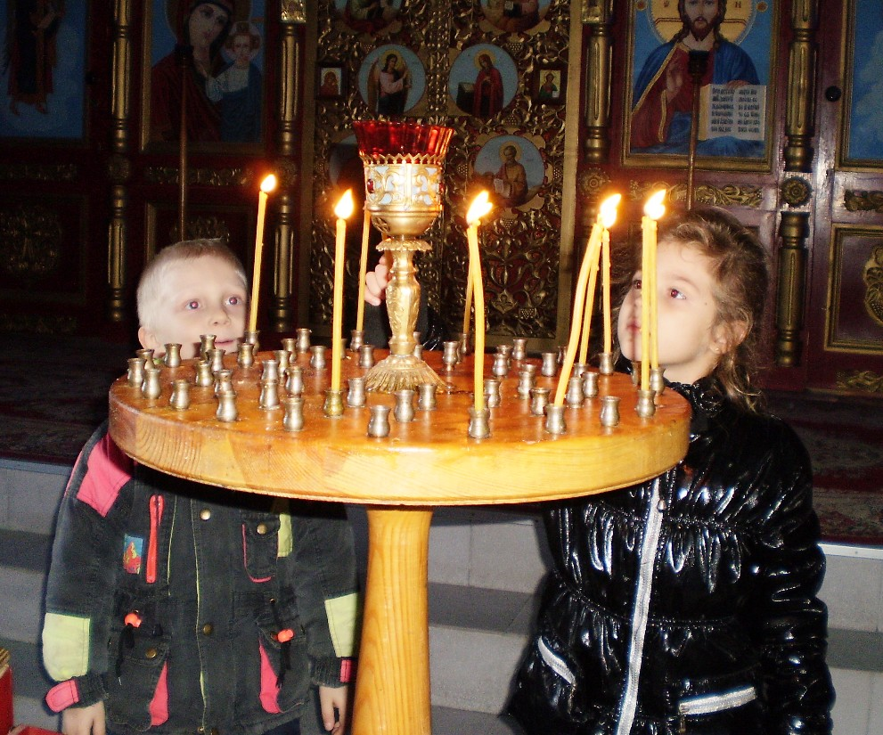


ночество

Ничего я больше не хочу, -
Только дай мне, Господи, свечу,
Этот малый тихий огонёк,
Чтоб его до смерти я берёг.
А когда, средь раннего утра,
Мне в Твой Дом идти придёт пора,
В тишине Своей, не пред людьми,
Ты из рук моих свечу возьми.

Иоанн (Шаховской),
Архиепископ Сан-Францисский

Выпуск подготовлен воспитанниками МОУДОД КШ «Возрождение» ЗАТО Сибирский.

